教材３-(1)の解答 文字、符号の記述
次はユキ（Yuki）とケン（Ken）の会話です。（例）を参考にしながら、[ ]内のすべての文字を順番をかえずに用いて、英語の文として正しい形になるように書き直しなさい。その際，必要に応じて、 の中から適切な符号を選んで加えること。また、（１）については右の日本語を参考にすること。
【 は書き直したり付け加えた箇所】

（例） [ sheisateacher ] → （答え）She is a teacher.
（１）Yuki : [ doyouliveinkanagawa ] 「君は神奈川に住んでいるのですか。」
Do you live in Kanagawa?

Ken : [ noidont ] 「いいえ、ちがいます。」

No, I don’t.

（２）Yuki : [ whatshisname ]
What’s his name?

Ken : [ hisnameisnaoki ]

His name is Naoki.

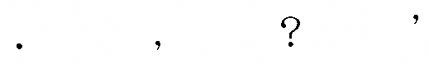

書くことの基本ともいえる、文字や符号等の適切な使用は、早い段階で身につけたい力です。文頭や固有名詞は大文字で始めること、終止符、コンマ、疑問符、アポストロフィー等を正しく使えるようにしよう。
身につけよう！
書くことの基本

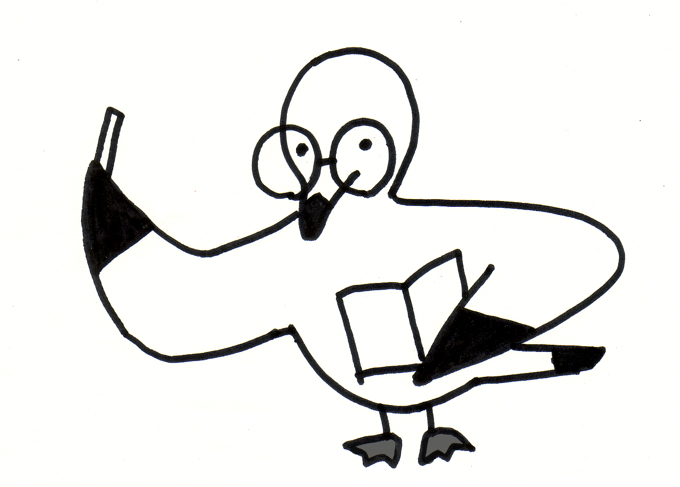

教材３-(2)の解答 文字、符号の記述
次はエミ（Emi）とケン（Ken）の会話です。［ ］内の単語の順番をかえずに，英語の文として正しい形になるように書き直しなさい。その際，必要に応じて，下の の中から適切な符号を選んで加えなさい。
【 は書き直したり付け加えた箇所】

（例） [ she is a teacher ] → （答え）She is a teacher.
she→She最初の文字は大文字

（１）Emi : [ can you open the window ken ]
Can you open the window, Ken?
疑問文の最後には？を
つけて

Ken : [ yes of course ]
Yes, of course.
Yesのあとには
（，）コンマ

（２）Emi : [ whos that boy ]
Who’s that boy?
（’）アポストロフィーは母音を省略する
マーク

Ken : [ i dont know him ]

I don’t know him.

書くことの基本ともいえる、文字や符号等の適切な使用は、早い段階で身につけたい力です。文頭や固有名詞は大文字で始めること、終止符、コンマ、疑問符、アポストロフィー等を正しく使えるようにしよう。
身につけよう！
書くことの基本

教材３-(3)の解答 文字、符号の記述
次はエミ（Emi）とトム（Tom ）の会話です。［ ］内のすべての文字の順番をかえずに，英語の文として正しい形になるように書き直しなさい。その際，必要に応じて，下の の中から適切な符号を選んで加えなさい。

（例） [ sheisateacher ] → （答え）She is a teacher.
she→She最初の文字は大文字
（１）Emi : [ doesyourbrotherlikeenglish ]
Does your brother like English ?
疑問文の最後には？を
つけて

Tom : [ yeshedoes ]
Yesのあとには
（，）コンマ
Yes, he does.

（２）Emi : [ whatareyoudoingtom ]
What are you doing, Tom ?

Tom : [ imwatchingtv ]
I’ m watching TV.
（’）アポストロフィーは母音を省略する
マーク

書くことの基本ともいえる、文字や符号等の適切な使用は、早い段階で身につけたい力です。文頭や固有名詞は大文字で始めること、終止符、コンマ、疑問符、アポストロフィー等を正しく使えるようにしよう。
身につけよう！
書くことの基本

